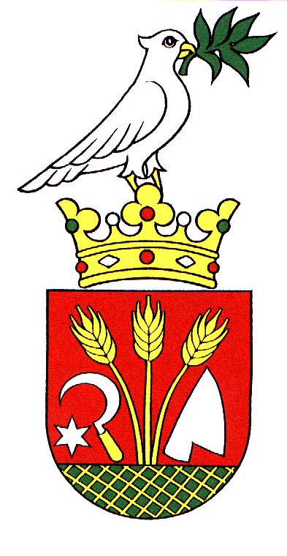

Obec Nová Bašta 980 34

v Novej Bašte, dňa 28.08.2018

Podľa § 169 ods. 6 zákona č. 180/2014 Z. z. o podmienkach výkonu volebného práva a o zmene a doplnení niektorých zákonov v znení neskorších predpisov

m e n u j e m

za zapisovateľa miestnej volebnej komisie v obci Nová Bašta
o voľbách do orgánov samosprávy obcí, konaných dňa 10. novembra 2018:

JUDITU VARGOVÚ

Kontakt:

Tel.: 047/56 91 111
Mob.: 0907 856 759
Email: nova.basta@gmail.com
Adresa: 980 34 Nová Bašta č. 54

JUDr. Csilla Sonkolyová
starostka obce

